狄高鸭如何养殖，鸭饲料的配合喂量方法
狄高鸭是一种肉用鸭，优质的饲料是保证鸭的抵抗力、快生长基本条件，成活率高，营养全面均衡，提高饲料报酬，现在为大家推荐狄高鸭饲料自配料喂养方法：
狄高鸭饲料自配料​
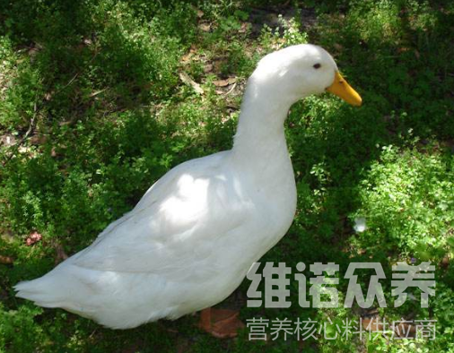
一、狄高鸭饲料自配料：
1、鱼粉24.7%、菜饼25%、豆饼20%,玉米30%、维诺鸭用多维0.1%，维诺霉清多矿0.1%，维诺复合益生菌0.1%。
2、玉米50%、菜饼20%、碎米10%、麸皮10%、鱼粉7.2%、肉粉1%、贝壳粉1%、食盐0.5%、维诺鸭用多维0.1%，维诺霉清多矿0.1%，维诺复合益生菌0.1%。
自己配的狄高鸭营养成分有维生素、微量元素、氨基酸等多种营养，复合益生菌有效改善肠道菌群的发生，提高肠道消化吸收率，增强免疫力和抗应激能力，降低死亡率，提高养殖效率。

